Embarque de mercancía

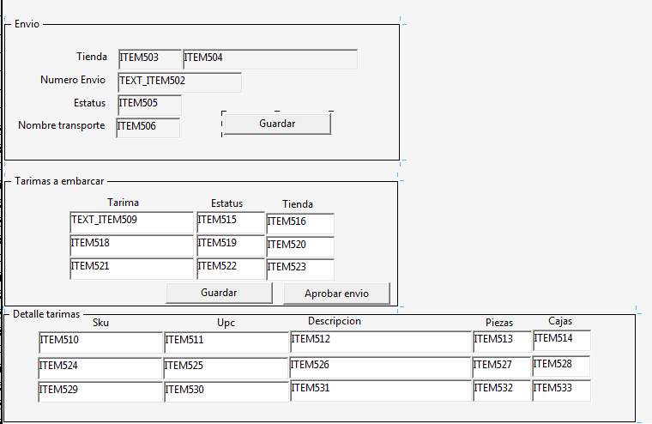

1. El usuario captura el número de tienda y se le mostrara la descripción
2. Presiona el botón de guardar y se genera la secuencia de envió obteniendo el número de envió para la tienda la información se guarda en la tabla de envió
3. El estatus será de C
4. El usuario capturara el número de tarima y si existe para la tienda de embarque y el estatus T se mostrara el estatus y el número de tienda de lo contrario se enviara el mensaje de la tarima no existe
5. Cunado el usuario presione el botón del guardar en el bloque tarimass por embarcar, cambiara la tarima a estatus F en la tabla de tarima y se actualizara el numero de envio
6. Cuando el usuario presione el botón de aprobar envio los contenedores se cambiaran a estatus C y se cerrara el envío a estatus C y el usuario ya no podra mover ningún dato